格付診断サ－ビスのご案内
重要

未曾有の危機を乗り切るために・・・

規制緩和･大競争時代への突入・リストラ・倒産。依然として続く厳しい経済環境の中、金融機関の貸し渋りもなかなか解消されない状況が続いております。
銀行等の金融機関は「金融検査マニュアル」に基づき、貸出先である債務者を①正常先、②要注意先、③破綻懸念先、④実質破綻先、⑤破綻先に債務者区分を分類し、貸出先を選別しています。
｢急に手形割引を断られた。｣
｢貸すといっていたのに突然態度が変わった。｣
等はこれらの債務者区分のランクが下がったということもひとつの原因といえます。
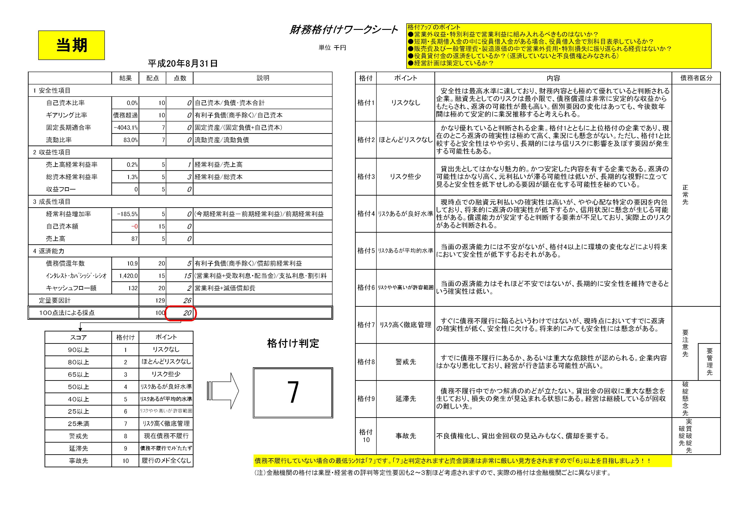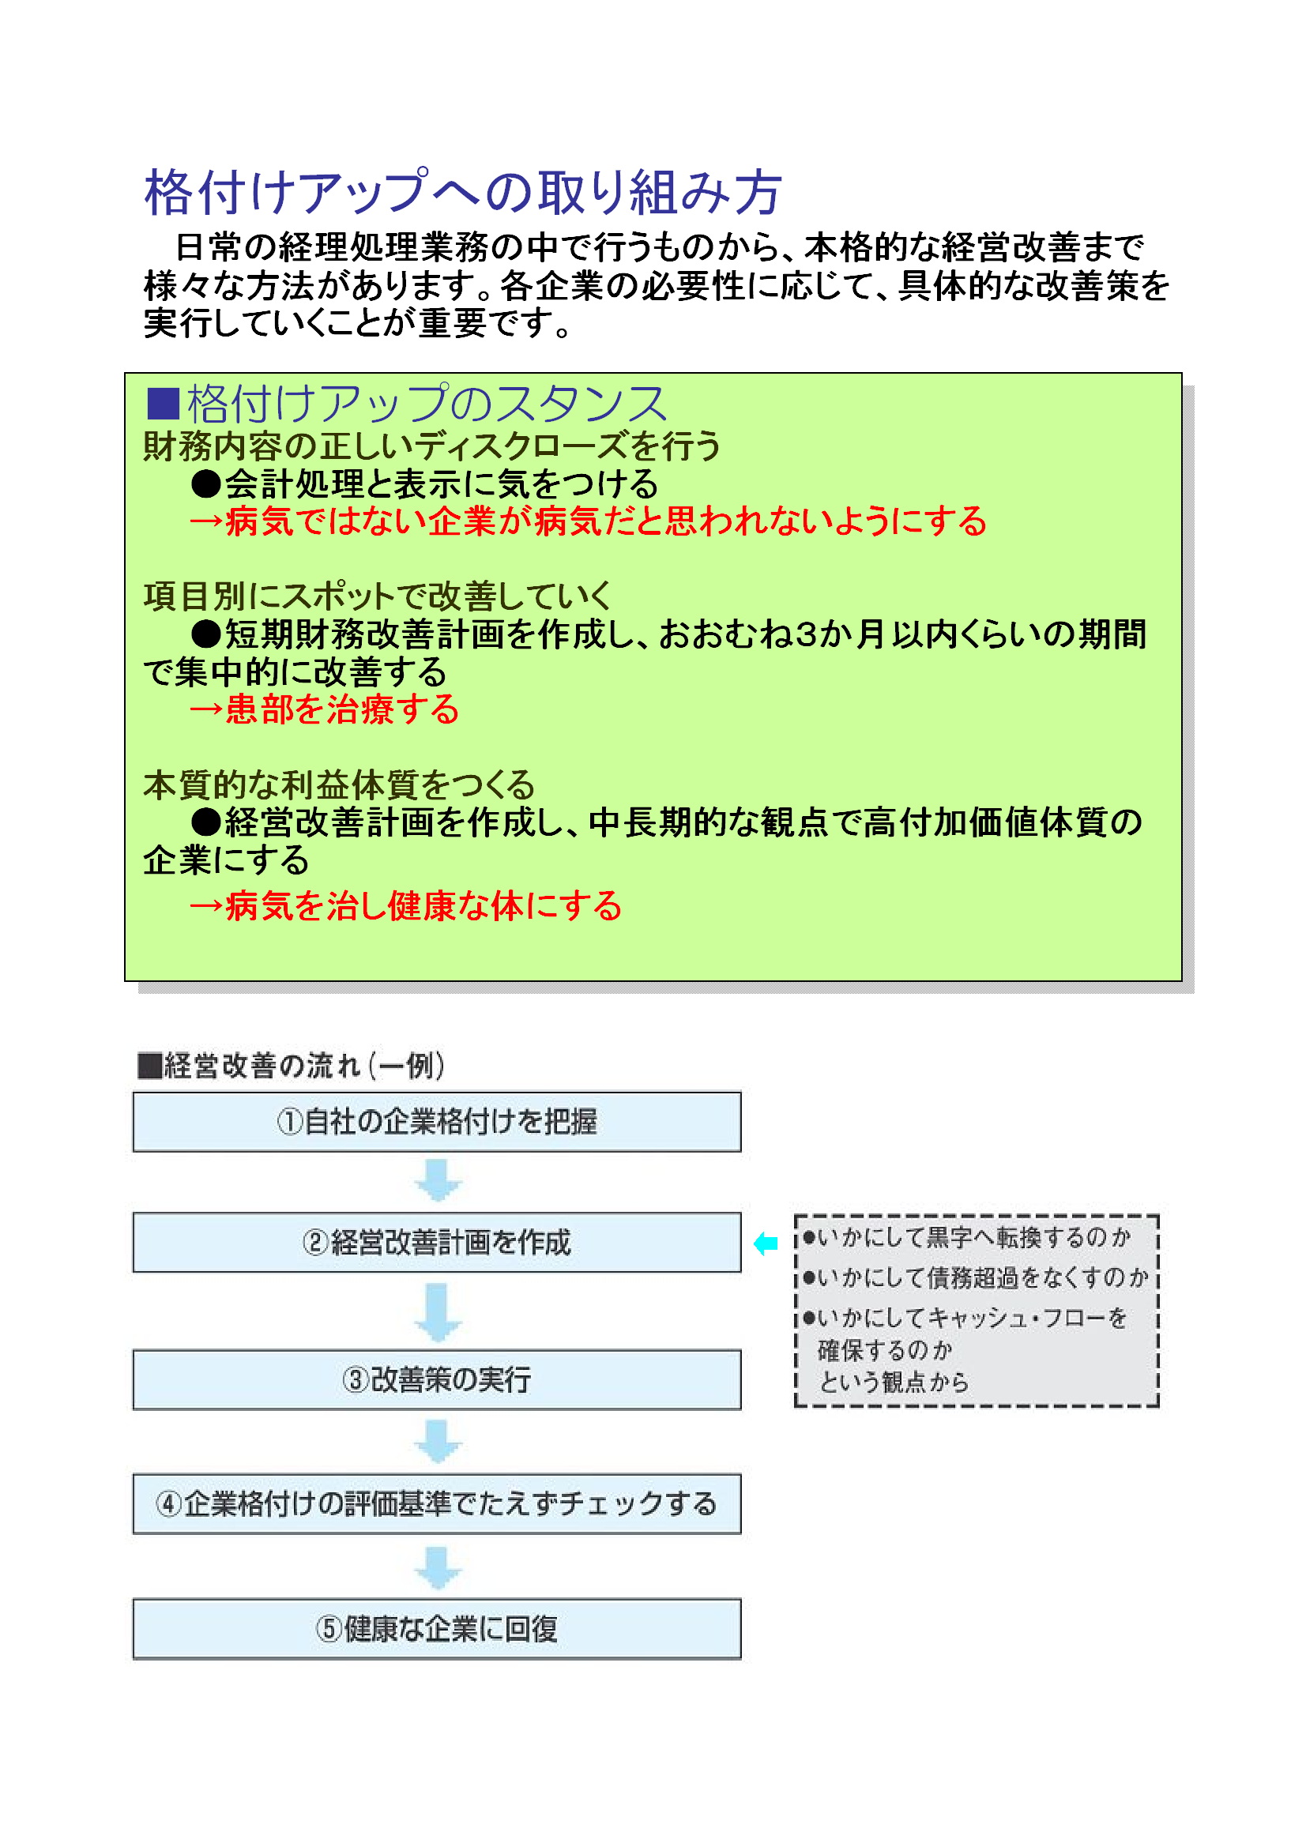
■当サ－ビスは貴社の「決算書」と｢借入金の返済状況｣から、銀行から見た「銀行格付」を形式基準でコンピュ－タ－により判定致します。
金融機関の債務者区分は上記の形式基準で判定後、債務者の業況、赤字決算の原因、今後の決算の見込み等の実質基準により判断されます。
■当サ－ビスでは形式基準の判定後、どのような対策をうつことにより実質基準において債務者区分のランクアップが可能かまでアドバイス致します。
- ご用意いただくものは「決算書3期分」のみです。
- 料金：１期目２万円、２期目以降１万円 （別途消費税）
- 作業の流れ：この申込書をFAX→振込用紙を当方から郵送→御社から振込と決算書を郵送又はFAX→当方で診断とｺﾒﾝﾄ
格付診断のお申込を希望される方は、下記事項をご記入の上
ＦＡＸ087-826-5701をお願いします。後日担当者からご連絡させていただきます。
格付診断申込FAX 087-826-5701(担当：池内)
会社名 |  |  | 代表者
ご 住 所 | 〒 －
Ｔ Ｅ Ｌ | － － | Ｆ Ａ Ｘ |  | － －

中山正文税理士事務所＆(有)FPサポート
〒760-0049 高松市八坂町1-4 TEL：087-826-5710 e-mail mail＠nakayamakaikei.com

